Литературный хронограф.

Январь
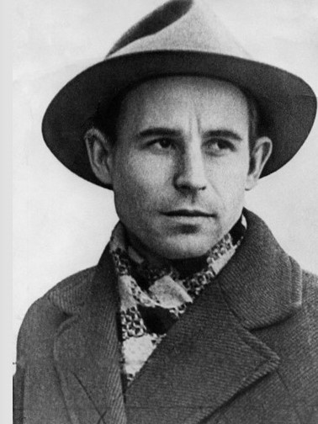
3 января 2026 года исполняется 90 лет со дня рождения Николая Михайловича Рубцова (1936–1971) Родился в селе Емецк Архангельской области, детство провел в детском доме после смерти матери. Окончил лесотехнический техникум, работал матросом, слесарем, грузчиком, учился в Литературном институте имени Горького. Творчество Рубцова проникнуто любовью к русской природе, традициям, народной культуре. Его поэзия отличается простотой, искренностью и глубиной чувств. Основные мотивы стихов — одиночество, размышления о судьбе родины, воспоминания детства. Наиболее известные сборники: «Звезда полей», «Душа хранит», «Зелёные цветы». Стихи Николая Рубцова стали основой многих песен, вошли в школьную программу литературы. Жизнь поэта была короткой и трагической: погиб в возрасте 35 лет при невыясненных обстоятельствах в Вологде. Творческое наследие Рубцова остается значимым элементом русской культуры и продолжает вдохновлять читателей и музыкантов.

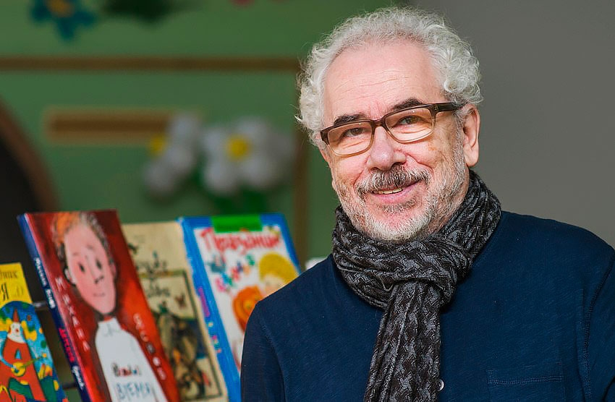
8 января 2026 года исполняется 80 лет со дня рождения Михаила Давидовича Яснова (1946 - 2020), русского поэта, переводчика. Творчество Михаила Яснова - это настоящая планета "чудетства" - полная добра, смеха и озорства! Поэтому принимайте приглашение: вам обязательно надо побывать на этой планете! Здесь можно бегать под счастливнем, нюхать цветущие веселютики и с замиранием души ждать встречи с носомотом и бегерогом. С задорными и веселыми стихами Михаила Яснова вы никогда не вернетесь в Скучалию! Сборники стихотворений: «Детское время», «Собиратель сосулек», «Чудетство»; переводы: Веркор «Сказки для горчичников», «Стихи французских поэтов для детей», «Французские народные песенки» и другие.
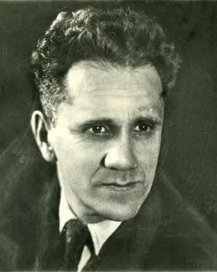
10 января 2026 года исполняется 130 лет со дня рождения М. Ильина (Илья Яковлевич Маршак, 1896–1953). Илья Яковлевич — младший брат Самуила Маршака; Самуил Яковлевич называл его «младшим братом, другом и литературным крестником». В то время как имя Самуила Яковлевича хорошо знакомо всем, М. Ильин сейчас менее известен — самое время вспомнить и открыть его заново. Писатель пришёл в литературу из науки: по образованию он инженер‑химик. Начав с колонки в детском журнале, Ильин вырос в яркого популяризатора — умевшего объяснить сложное простыми словами. Свой псевдоним он выработал из осторожности: не желая писать под уже известной фамилией Маршак, сначала подписывался «Илья М.», а затем переставил имя и фамилию — так и появился М. Ильин.
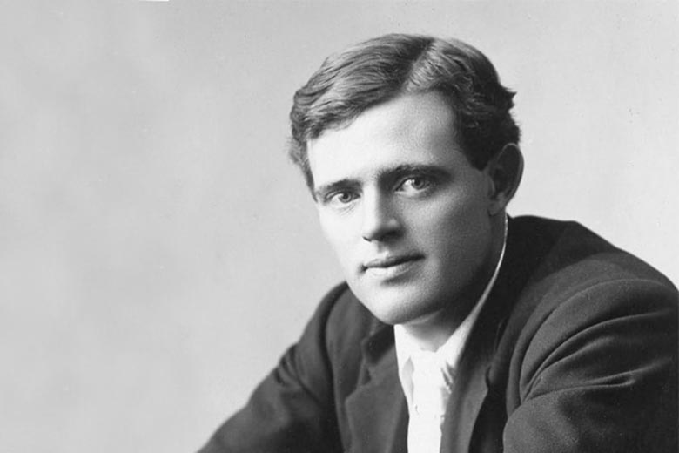
12 января 2026 года исполняется 150 лет со дня рождения американского писателя, журналист, военный корреспондент, общественный деятель Джека Лондона (имя при рождении — Джон Гриффит Чейни) . Наиболее известен как автор приключенческих рассказов и романов. В 1900 году был опубликован первый сборник рассказов – «Сын волка», а затем Лондон выпускал по 2-3 книги ежегодно в течение 17 лет: сборники «Бог его отцов», «Вера в человека», «Лунный лик», роман «Дочь снегов», повесть «Зов предков». Всего Лондон написал более 200 рассказов, более 20 романов и повестей, а также ряд очерков и эссе. Самыми известными произведениями Лондона стали романы «Морской волк», «Мартин Иден», «Маленькая хозяйка большого дома», «Сердца трех».Лондон стал знаменитым уже после выхода первых его книг, его книги были очень популярны в разных странах мира, в том числе и в СССР, по мотивам его произведений поставлено более 10 фильмов.
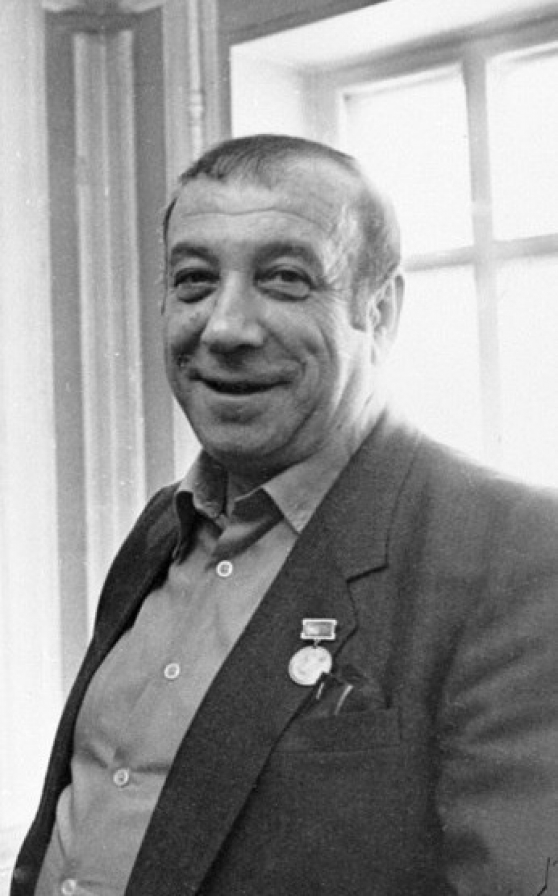
13 января 2026 года исполняется 95 лет со дня рождения Аркадия Александровича Вайнера, писателя (1931 — 2005) Аркадий Вайнер работал следователем в 21-м отделении московской милиции, затем — начальником следственного отдела Московского уголовного розыска .Начал заниматься литературной деятельностью совместно с братом, журналистом Георгием Вайнером. Большое опыт, накопленный Аркадием за время работы следователем, и огромный объем материала Георгия, работавшего журналистом, побудили обоих на создание целого ряда прекрасных произведений. Большую популярность у читателей завоевали их книги: «Лекарство против страха», «Визит к Минотавру», «Гонки по вертикали», «Петля и камень в зеленой траве», «Ощупью в полдень», «Евангелие от палача», «Город принял!», «Объезжайте на дорогах сбитых кошек и собак», «Телеграмма с того света» и другие произведения.Самым известным их произведением стал роман «Эра милосердия». Именно он лёг в основу художественного фильма «Место встречи изменить нельзя» режиссёра Станислава Говорухина.Всего из-под пера Вайнеров вышли 152 книги, по их сценариям поставлены 22 фильма. Кроме того, Аркадий писал театральные пьесы, сценарии для кино и телевидения.

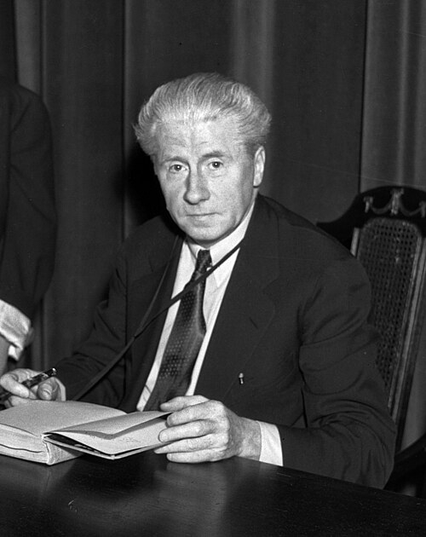
14 января 2026 исполняется 140 лет со дня рождения Хью (Джона) Лофтинга (1886-1947), английского писателя. Он родился в Мейденхеде (Беркшир) и начал карьеру как инженер, но к 1912 году переехал в Нью-Йорк и стал писателем. Во время Первой мировой войны Лофтинг служил в армии, где, вдохновленный поведением животных на фронте, придумал историю о докторе Дулиттле. Первая книга вышла в 1920 году, а всего цикл насчитывает четырнадцать книг. В 1923 году на церемонии вручения премии Ньюбери Лофтинг признался, что идея пришла ему в голову при виде раненых лошадей. В 1920-е годы Корней Чуковский перевел первую книгу на русский язык и создал на её основе самостоятельную сказку о докторе Айболите.
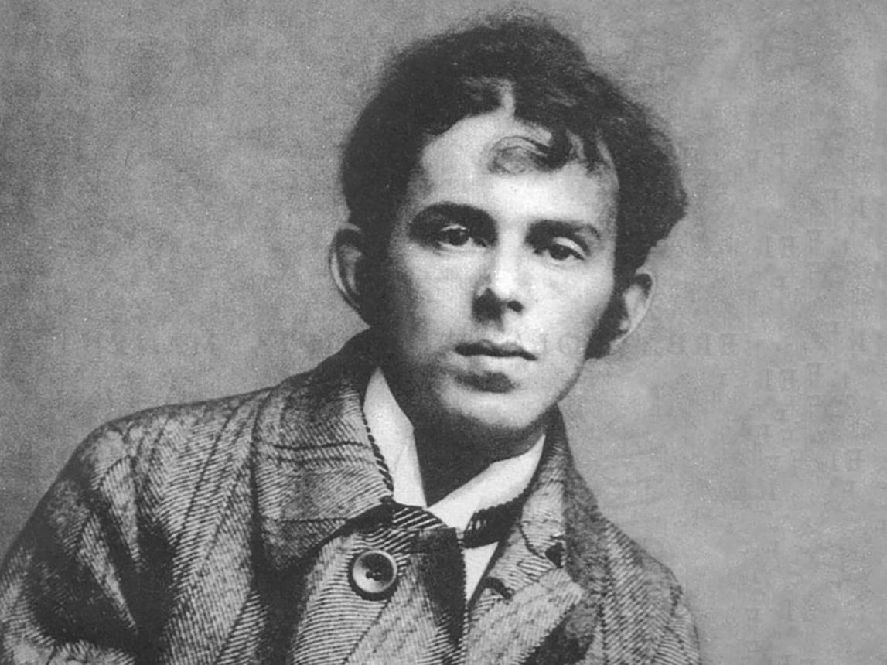

15 января исполняется 135 лет со дня рождения Осипа Эмильевича Мандельштама (1891–1938), одного из крупнейших русских поэтов XX века, представителя Серебряного века. Русский поэт, прозаик, эссеист, литературный критик, переводчик, автор сборников стихов «Кухня», «Сонные трамваи» Мандельштам родился 2 (14) января 1891 года в Варшаве в еврейской семье. В 1897 году семья переехала в Петербург. Осип получил образование в Тенишевском училище, а позже учился в Сорбонне и Гейдельбергском университете. В 1911 году он познакомился с Анной Ахматовой, а в 1912 году вошёл в группу акмеистов. В 1913 году вышел дебютный сборник стихов «Камень», который принёс автору славу самобытного поэта. Среди других значимых работ — сборники «Tristia» (1922), «Вторая книга» (1923) и автобиографическая повесть «Шум времени» (1925). В 1933 году Мандельштам написал антисталинскую эпиграмму, за которую был отправлен в ссылку. С 1934 по 1937 год он жил в Воронеже, а после повторного ареста был сослан на Дальний Восток. Скончался 27 декабря 1938 года в пересыльном лагере. Мандельштам был реабилитирован посмертно.
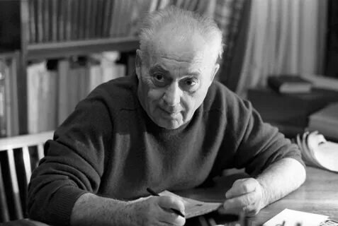
14 января 2026 года исполнится 115 лет со дня рождения известного советского писателя Анатолия Наумовича Рыбакова. Он написал такие книги, как «Кортик», «Бронзовая птица» и «Приключения Кроша». Его роман «Дети Арбата», в котором рассказывается о политических репрессиях в СССР, стал важной книгой для многих людей. Рыбаков родился в 1911 году в Украине, но в детстве переехал с родителями в Москву и жил на Арбате, рядом с домом, где жил Пушкин. Поэтому в своем романе «Дети Арбата» он описал своих друзей детства. Во время учебы в Московском институте инженеров транспорта его арестовали в 1933 году и осудили на три года ссылки за «контрреволюционную агитацию и пропаганду». Когда началась Великая Отечественная война, он пошел на фронт и участвовал в штурме Берлина. За свои подвиги его признали «не имеющим судимости».

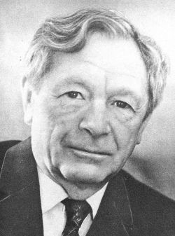
16 января 2026 года исполняется 110 лет со дня рождения Нисон Александрович Ходза (1906 -1978)- со дня рождения русского детского писателя, переводчика, журналиста Нисона Александровича Ходзы . В 1916 году поступил в школу, но из-за туберкулёза переехал в Крым. В 1923 году окончил техникум и поступил на финансовый факультет. Работал в издательстве в Ленинграде, где написал свою первую книгу «Пасха» о Пасхе простым языком. Затем написал ещё две книги о героях гражданской войны, стараясь сделать их доступными для всех. В 1930 году стал главным редактором издательства, а в 1934 году перешёл в другое, где писал о истории заводов и транспорта. С 1938 года работал в «Крестьянской правде» и «Юном пролетарии» .Во время Великой Отечественной войны писал для радио о фронте и героизме. В блокадном Ленинграде участвовал в обороне, тушил зажигательные бомбы и собирал материалы о жизни горожан. После войны продолжал работать на радио, писал книги и сотрудничал с разными издательствами и газетами.

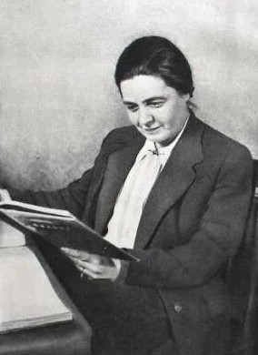
22 января 2026 года исполняется 110 лет со дня рождения Эсфирь Моисеевна Эмден (урождённая Коссая)- русской советской писательницы, автора книг для детей, литературного редактора. В 1923 году поступила в Высший литературно-художественный институт имени В. Я. Брюсова, но в 1925 году его закрыли. Затем училась в Ленинградском университете и работала редактором в издательствах «Московский рабочий» и Детгиз.Начала писать в 1928 году. Создавала лирические стихи, сказки, фельетоны, радиопередачи, сценарии и пьесы для детского театра. В 1930 году её книга «Иммер берайт!» о слёте юных пионеров в Германии вышла с иллюстрациями Соломона Телингатера. Также в том году были опубликованы её стихи «Сказка о толстом шуцмане и учёном докторе» и «Соль» с иллюстрациями Лидии Поповой и Татьяны Лебедевой.Среди других её книг 1930-х годов — «Весенний марш», «Песня о маме», «Солнце», «День», «Известно ли сэру?». В 1937 году по её сценарию сняли фильм «Весёлые путешественники», где впервые прозвучала песня Сергея Михалкова «Песенка друзей».В 1940 году стала старшим редактором дошкольной литературы Детгиза. Коллеги ценили её профессионализм, а Самуил Маршак переделал пьесу «Кошкин дом» по её совету. Эмден вдохновляла молодых авторов на создание детской литературы.

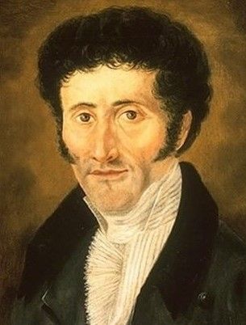
24 января 2026 исполняется 250 лет со дня рождения немецкого писателя, художника и композитора Эрнста Теодора Амадея Гофмана (Ernst Theodor Amadeus Hoffmann) (1776–1822) Автор мистических и фантастических произведений, среди которых знаменитые рассказы «Щелкунчик и Мышиный король», «Золотой горшок», «Песочный человек». Его творчество оказало значительное влияние на развитие литературы и искусства XIX века Он стал одним из ярчайших представителей немецкого романтизма, проявив талант писателя, композитора, художника и юриста.Его произведения сочетают элементы мистики, фэнтези и сатиры, отражая внутренние переживания героев и тайны человеческого подсознания. Наиболее известные произведения включают повести «Щелкунчик и Мышиный король», «Ночные этюды», «Золотой горшок», «Песочный человек» и «Повелитель блох». Эти истории оказали огромное влияние на литературу и искусство последующих поколений, вдохновляя писателей, композиторов и художников по всему миру.

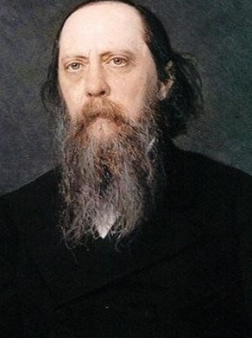
27 января 2026 года исполняется 200 лет со дня рождения русского писателя Михаила Евграфовича Салтыкова-Щедрина (1826–1889). Одного из наиболее известных сатириков XIX века, журналиста, государственного деятеля Михаила Евграфовича Салтыкова-Щедрина. Родился писатель в Спас-Углу Тверской губернии в дворянской семье. Получил начальное образование дома, затем учился в Московском дворянском институте и Царскосельском лицее. В 1845 году поступил на службу в военную канцелярию, а в 1848 году был сослан в Вятку за вольнодумие, где проработал восемь лет. После ссылки служил в министерстве внутренних дел, где в 1856-1857 годах опубликовал «Губернские очерки». В 1862 году оставил госслужбу, работал редактором в «Современнике», где вышли «Невинные рассказы» и «Сатиры в прозе». С 1868 года окончательно посвятил себя литературе, став редактором «Отечественных записок». В 1870 году написал «Историю одного города». После закрытия журнала в 1884 году печатался в «Вестнике Европы». В последние годы создал «Сказки», «Мелочи жизни» и «Пошехонскую старину».

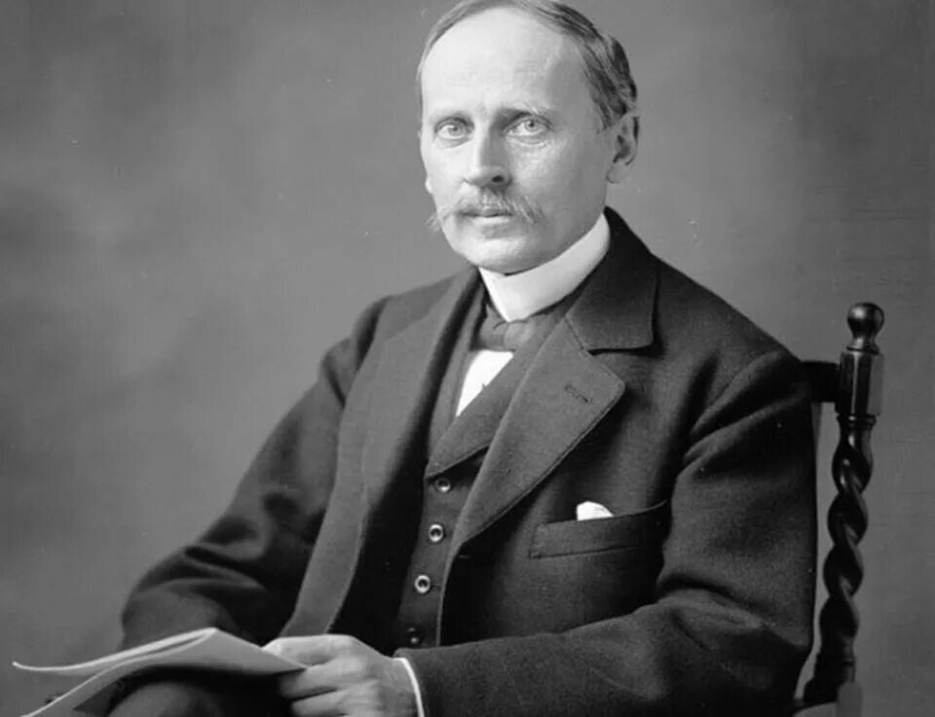

29 января 2026 года исполняется 160 лет со дня рождения РОМЕНА РОЛЛАНА (1866–1944), французского писателя, общественного деятеля, лауреата Нобелевской премии 1915 года, автора романов-эпопей «Жан-Кристоф», «Очарованная душа», повести «Кола Брюньон», цикла драм о Великой французской революции: «Волки», «Торжество разума», «Дантон», «Четырнадцатое июля» (1898–1902), серии биографий великих людей: «Жизнь Микеланджело», «Жизнь Толстого» и др., многотомного труда «Бетховен. Великие творческие эпохи» (1945). Уже в ранних драмах «Святой Людовик» (1897), «Аэрт» (1898) сказалось своеобразие Роллана-художника: тяготение к деятельным героическим характерам. Очерк о Л. Бетховене (1903) открыл серию биографий великих людей. В 1907 г. появилась «Жизнь Микеланджело», в 1911 – «Жизнь Толстого». В эпопее «Жан-Кристоф» (1904–1912) раскрывается духовная биография великого композитора Л. Бетховена.В 1939 г. Р. Роллан закончил монументальную трагедию «Робеспьер». Годы Второй мировой войны (1939–1945) провёл в зоне оккупации, больной, оторванный от друзей. Однако продолжал напряжённо работать над многотомным трудом «Бетховен. Великие творческие эпохи» (1945). Последние книги «Внутреннее путешествие» и «Кругосветное плавание».

